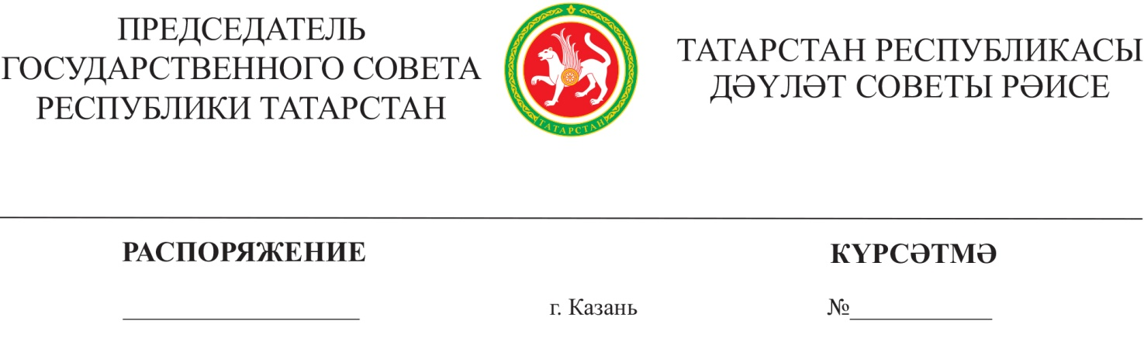

О внесении изменений в перечень должностей государственной гражданской службы Республики Татарстан в Аппарате Государственного Совета Республики Татарстан, при замещении которых государственные гражданские служащие Республики Татарстан обязаны представлять сведения о своих доходах, расходах, об имуществе и обязательствах имущественного характера, а также сведения о доходах, расходах, об имуществе и обязательствах имущественного характера своих супруги (супруга) и несовершеннолетних детей, утвержденный распоряжением Председателя Государственного Совета Республики Татарстан от 27 февраля 2017 года № 70-РП-К

В соответствии сраспоряжением Председателя Государственного Совета Республики Татарстан от 16 октября2019 года № 304-РП-К «Об изменении штатного расписания Аппарата Государственного Совета Республики Татарстан»:
1. Внести вперечень должностей государственной гражданской службы Республики Татарстан в Аппарате Государственного Совета Республики Татарстан, при замещении которых государственные гражданские служащие Республики Татарстан обязаны представлять сведения о своих доходах, расходах, об имуществе и обязательствах имущественного характера, а также сведения о доходах, расходах, об имуществе и обязательствах имущественного характера своих супруги (супруга) и несовершеннолетних детей, утвержденный распоряжением Председателя Государственного Совета Республики Татарстан от 27 февраля 2017 года № 70-РП-К, изменения, изложив его в следующей редакции согласно приложению.
2. Контроль за исполнением настоящего распоряжения возложить на Секретаря Государственного Совета Республики Татарстан.

Председатель Государственного  Совета Республики Татарстан | Ф.Х. Мухаметшин

Приложение
Утвержден
распоряжением Председателя Государственного Совета Республики Татарстан
от 5 ноября 2019 г. № 358-РП-К

Перечень должностей государственной гражданской службы Республики Татарстан в Аппарате Государственного Совета Республики Татарстан, при замещении которых государственные гражданские служащие Республики Татарстан обязаны представлять сведения о своих доходах, расходах, об имуществе и обязательствах имущественного характера, а также сведения о доходах, расходах, об имуществе и обязательствах имущественного характера своих супруги (супруга) и несовершеннолетних детей

Должности государственной гражданской службы  Республики Татарстан | Регистрационный номер
в Секретариате Председателя Государственного Совета Республики Татарстан
Руководитель | 02-1-1-03
Помощник Председателя Государственного Совета Республики Татарстан | 02-2-2-09
Советник Председателя Государственного Совета Республики Татарстан | 02-2-2-10
Референт Председателя Государственного Совета Республики Татарстан | 02-2-2-11
в Организационном управлении
Начальник управления | 02-1-1-01
Заместитель начальника управления | 02-1-2-06
в Правовом управлении
Начальник управления | 02-1-1-01
Заместитель начальника управления – заведующий отделом | 02-1-2-06
в Управлении делами
Управляющий делами | 02-1-1-02
Заместитель управляющего делами | 02-1-2-07
Заведующий финансовым отделом | 02-3-2-13
Заместитель заведующего финансовым отделом | 02-3-2-14
Заведующий сектором государственных закупок | 02-3-2-15
в Управлении документационного обеспечения
Начальник управления | 02-1-1-01
Заместитель начальника управления – заведующий отделом | 02-1-2-06
в Отделе государственной службы и кадров
Заведующий отделом | 02-1-1-04
в Отделе по работе с обращениями граждан
Заведующий отделом | 02-1-1-04
в Пресс- службе
Руководитель | 02-1-1-05
Заместитель руководителя | 02-1-2-08.¹
в Секторе по обеспечению режима секретности и гражданской обороне
Заведующий сектором | 02-1-2-08.²

